Звіт до практичної роботи №17
Скріншоти до виконаної роботи:
1)Запустив програму на порті 8080 та відкрив хост у браузері:
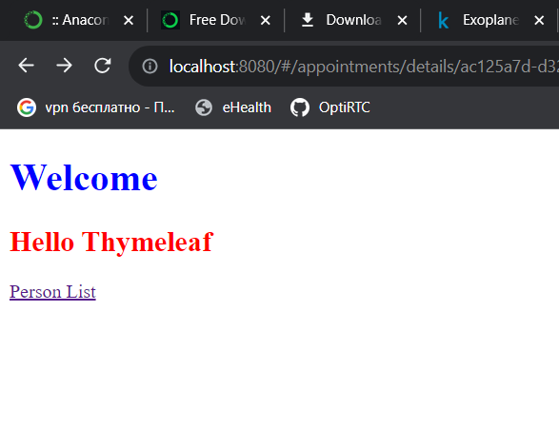
2) Натиснув на кнопку «Person List» , потім на «Add Person» додавши нового користувача «John Wick».
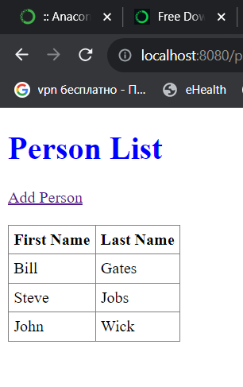
3) Закінчив роботу, зупинивши хост на порті 8080.
Виконав Загрейчук Іван
Група: 344(б)

